3. Phasen eines Software Engineering Projekts

Ablauf:

Zuerst kommt der **Projektantrag/vorschlag**, dann wird erst einmal diskutiert und abgewogen gegen andere Projekte.

Wenn alles gut läuft folgt dann der **Projektauftrag**, welcher allerdings noch durch das Management genehmigt werden muss.

Erst nach der Genehmigung steht das **Projekt**.

Bei großen Unternehmen gibt’s normalerweise vorgefertigte Vorlagen. Der Umgang mit Projektantrag/auftrag wird bei unters. Firmen unters. Gehandhabt (abhängig von Organisationsstruktur und Kultur der Firma).

1. Projektantrag

Den muss man typischerweise für interne oder öffentlich geförderte Projekte schreiben. Meist wird es über hübsche Präsentationen gemacht, damit die Zahlen nicht so trocken sind.

Der Inhalt sollte die **Ausgangslage** beschreiben, sowie die **Ziele, Kosten, Nutzen** und die **Organisation**.

1. Projektauftrag

Der Projektauftrag ist eig immer das erste Projektdokument.

Drinnen muss sein:

Natürlich wie das Projekt heißt,

wers zahlt(auftraggeber) und was kost (Budget),

wer oschofft und mithilft (Projektleiter/team)

Projektbeginn/ende,

Kurzbeschreibung damit man weiß um was geht,

Unternehmensbedarf/ziele,

Projektergebnisse (wie weit man is),

Annahmene/Beschränkungen

Terminvorgaben (Deadlines)



Extern vergebene Leistungen:

Zuerst erfolgt immer die **Ausschreibung**, ein Kunde schreibt sein Projekt an mehrere Dienstleister aus. Dann kommen die vers. **Angebote** der Dienstleister zurück und der Kunde vergibt den Auftrag an den besten/günstigsten Dienstleister (=**Auftragsvergabe**).

Phasen eines SE-Projekts

Zur Übersichtlichkeit durchnummeriert.

Die Phasen laufen nicht notwendigerweise genau so hintereinander ab. Je nach Phase braucht man natürlich anderes Fachpersonal, das muss das Projektmanagement machen. Bei einem SE Projekt geht’s um Teamarbeit und Kommunikation zw. Team und Kunden, ohne geht’s nicht.

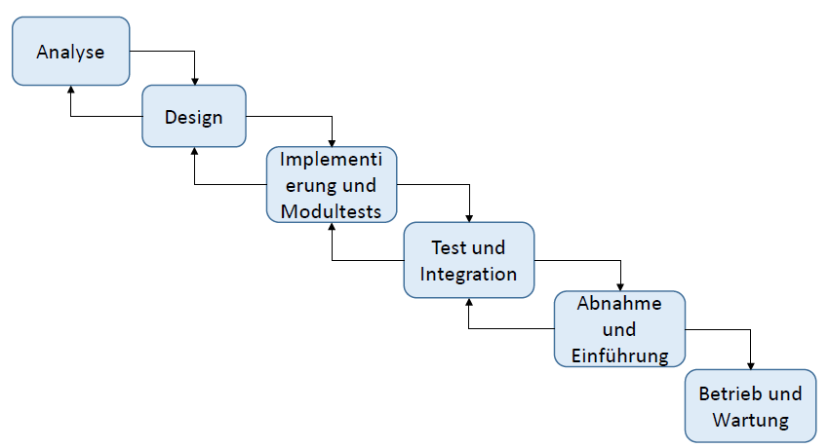

1

2

3

4

5

6

1. Analyse:

*„Die Leistungen, Einschränkungen und Ziele des Systems werden in Zusammenarbeit mit den* ***Systembenutzern*** *aufgestellt. Dann werden sie detaillierter definiert und dienen so als* ***Systemspezifikation****.“ (Zitat aus Skript)*

Auf Deutsch:

Was und wie mans machen will, wo man am ende landen will wenns fertig is (Ziel) macht man mit den Systembenutzern. Dann schreibt mans genauer auf und des is dann die Systemspezifikation.

1. (technisches) Design

„ *Der SW Design Prozess weist die Anforderungen entweder Hard -oder Software Systemen zu, indem eine übergeordnete* ***Systemarchitektur*** *festgelegt wird. Beim Software Design geht es um das* ***Erkennen und Beschreiben*** *der grundlegenden abstrakten SW Systeme und ihrer Beziehungen zueinander.*“ *(Zitat aus Skript)*

Auf Deutsch:

Es wird eine Systemarchitektur angelegt, darin sand die Anforderungen für Hard und Software.

Man muss hauptsächlich kapieren, wie die abstrakten Software Engi. Systeme zusammenhängen und das dann erklären.

1. Implementierung (Modultests)

*„Umsetzung des Designs in eine Menge von Programmen oder Programmeinheiten. Das Testen der Module stellt sicher, dass jede Einheit die Spezifikation erfüllt.“ (Zitat aus Skript)*

Auf Deutsch: Programmieren, Modultests, Code Doku…

Nun muss man das, was man im Design kapiert (wie es zusammenhängt) hat, umsetzen in Code.

Anschließend gleich die einzelnen Module testen, denn wie es immer ist beim Programmieren, wenn mans ned getest hat weiß man ned obs basd.

1. Test und Integration

*„Die einzelnen Programmeinheiten oder Programme werden integriert und als Ganzes getestet um sicherzustellen, dass die* ***Software Anforderungen*** *erfüllt (auf produktionsnaher Umgebung, testbericht, Integrationstests) werden.“ (Zitat aus Skript)*

Auf Deutsch:

Zuerst teilt man das ganze ja in Module und Programmeinheiten (3.Implem.) ein, und später erst, wenn die Einzelteile laufen, setzt man alles zusammen und testet es im Ganzen.

1. Abnahme und Einführung:

*„****Abnahmetests*** *in mehreren Stufen (Technische Tests, Last-und Performance Tests,* ***Fachliche Tests****, User AcceptanceTests …) und* ***Auslieferung******an den Kunden****. GGfs.* ***Schulungen*** *der Anwender,* ***Informationsmaßnahmen****,* ***Marketing*** *für die neue Software.“ (Zitat aus Skript)*

D.h.: Abnahmeprotokolle, Testprotokolle, Schulungsunterlagen, Installationsanleitung, etc.

1. Betrieb und Wartung

*„normalerweise die längste Phase im Lebenszyklus der Software. Das System wird* ***installiert*** *und zum Gebrauch* ***freigegeben****. Zur Wartung gehört auch das* ***Beheben von Fehlern****, die* ***Verbesserung*** *der Implementierung von Systemeinheiten und die Verbesserung des Systems, falls neue Anforderungen auftauchen.“(Zitat aus Skript)*

Auf Deutsch:

Betrieb und Wartung nimmt in dem ganzen Prozess hier am meisten Zeit ein. Je besser das System bei Auslieferung, desto weniger Aufwand bei der Wartung.